PRAZNUJMO IN VESELIMO SE 1. RAZRED

Petek, 20. 11. 2020
2. SREČANJE

Dragi otroci in starši!

Zopet smo skupaj, to je naše drugo srečanje. Upam, da ste opravili vse domače naloge in da vam je šlo odlično.
Za današnje srečanje pa imate spet 3 naloge:

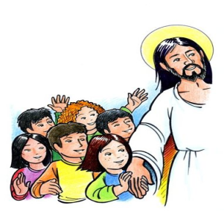
- SKUPAJ NAM JE LEPO
Delovni zvezek/DZ, str. 9.)

- del: POZOREN SEM

DELO:
- Skupaj s staši se pogovarjajte o lepem obnašanju doma, v cerkvi in to pokažite. Odrasli smo otrokom vzgled.
DOMAČA NALOGA:
- V DELOVNEM ZVEZKU:
POBARVAJ SLIČICE NA STRANI 9. STARŠEM POVEJ POZDRAVE, KI JIH UPORABLJAŠ.

- V LITURGIČNEM ZVEZKU: Rešuj naloge pri svinčniku in čopiču.

- V NEBESIH SO JEZUSOVI IN NAŠI PRIJATELJI
(DZ, str. 24-26)

10. del: SVETI MARTIN
(DZ str. 24)

DELO:
- Skupaj s starši se spomnite, kako ste martinovali. Starši, stari starši, sorojenci, sorodniki . pripovedujete o prazniku svetega Martina ali preberite pravljico.

DOMAČA NALOGA:
- V DELOVNEM ZVEZKU:
OBKROŽI PREDMETE, KI SO POVEZANI Z ŽIVLJENJEM SVETEGA MARTINA.

- V LITURGIČNEM ZVEZKU: Rešuj naloge pri svinčniku in čopiču.

11. del: ŠKOF SLOMŠEK
(DZ str. 26)

DELO:
- Starši otroku preberejo v delovnem zvezku ali pripovedujejo o Antonu Martinu Slomšku.
DOMAČA NALOGA:
- V DELOVNEM ZVEZKU:
IZRIŠI IN POBARVAJ LIK ŠKOFA SLOMŠKA. OKOLI GLAVE MU NARIŠI SVETNIŠKI SIJAJ.
- V LITURGIČNEM ZVEZKU: Rešuj naloge pri svinčniku in čopiču

STARŠI OTROKA PRED SPANJEM PREKRIŽAJTE IN SKUPAJ ZMOLITE SVETI ANGEL

Pričakujemo in v veselje nam bo, da svoje vtise ali domače naloge ali vprašnja ali...pošljete po e- pošti: poljsak.zdenka@ gmail.com
Naj vam skupno delo prinese veliko lepih, srčnih trenutkov in medsebojne povezanosti v verskem in duhovnem življenju.

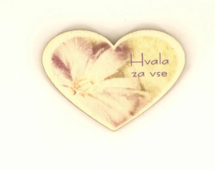
BOG DAJ DOBRO.

ZDENKA, ALEKSANDRA, REBEKA

